Auf dem Fahrradsattel durch’s Trentino
8.000 km purer Fahrspaß durch die Dolomitenprovinz

 | 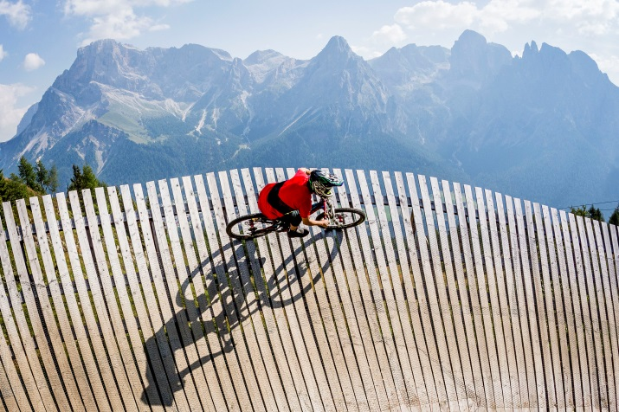
© Trentino Marketing_Roberto Bragotto_Mountain Bike - San Martino di Castrozza | © Trentino Marketing_Roberto Bragotto_Bike Park

Trento, 8. Mai 2018. Das Glück der Erde liegt nicht nur auf dem Rücken der Pferde, sondern auch auf dem Fahrradsattel. Mehr als 330 verschiedene Routen mit unterschiedlichen Schwierigkeitsgraden auf insgesamt 8.000 km: Das ist Fahrradspaß pur. Angefangen bei Radwegen für eBike-Freunde über Familientouren bis hin zu Strecken für versierte Mountainbiker. Die Schönheit der Dolomitenprovinz lässt sich auf allen Fahrrad-Typen entdecken und genießen. Auch die Mountainbike-Profis zieht es ins Trentino: Vom 6. bis zum 8. Juli findet im Val di Sole der UCI Mountainbike World Cup 2018 statt. An den drei aufregenden Tagen messen sich professionelle Biker in den Disziplinen Downhill, Cross Country und Four Cross.
Die gesamte Region bietet zudem eine hervorragende Infrastruktur für Radfahrer mit Fahrradverleihen, Werkstätten, E-Bike-Ladestationen, Downhill-Routen mit Liftanlagen, Mountainbike-Führern und Shuttle-Bussen für den Transfer. Außerdem finden die Besucher im Trentino selbstverständlich hervorragende Unterkunftsmöglichkeiten, frische, regionale Lebensmittel und guten Wein. Im Trentino finden sich für Radfahrer jeder Couleur insgesamt fünf Destinationen mit speziellen Angeboten für Radler:

Alpe Cimbra Bike
Hier befinden sich Fahrradstrecken, die durch Hochebenen zwischen 800 und 1.900 Metern, und vorbei an Wiesen, Wäldern und spektakulären Gipfeln entlang führen. Neben Familienrouten und dem Bike Park in Lavarone gibt es Strecken für Mountain-, Cross-Country und Enduro-Biker. Die „100km dei forti“ ist die phänomenalste Tour schlechthin. Sie ist sehr abwechslungsreich und herausfordernd vorbei an Felsen, Wäldern und atemberaubenden Panoramen. Drei Rundkurse können am Stück oder einzeln bewältigt werden: 52,5 km rund um Folgaria, 23,95 km um Lavarone und 26,48 km um Luserna. Weitere Touren sind die „Alpe Cimbra Tour“ (63,8 km) und der „Toraro Ring“ (19,2 km). Weitere Informationen: www.alpecimbra.it

Dolomiti Paganella Bike Area
Das Gebiet bietet auf insgesamt 400 km sowohl leichte Routen für Familien als auch anspruchsvollere Touren für Trail-, All-Mountain- und Enduro-Fahrer. Die so genannten Bären-Trails bestehen aus fünf zusammengefassten Individualrouten und führen durch die Städte der Region bis auf den höchsten Gipfel der Region, die Paganella mit 2.125m. Die vergleichsweise einfache Bikeroute „Big Hero-Molveno“ (2 km) startet von der La Montanara Berghütte, die mit dem Lift zu erreichen ist, und führt entlang einer wunderschönen Aussicht auf den Molveno See zum Pradél Plateau.

Bike Area Val di Fassa
Im Val di Fassa sind viele lokale Sehenswürdigkeiten per Rad erreichbar. Für die „Sellaronda Mountainbike Tour“ sollten Mountainbiker neben ihrem Rad auch eine gute Kondition und viel Ehrgeiz mitbringen, denn die Strecke gilt als beste Offroad-Tour der Dolomiten. Die „Val di Fassa Classic“ ist die Originalroute des ersten italienischen Mountainbike-Rennens „Rampilonga“ und erstreckt sich über einen Rundkurs von 50,15 km entlang der Städte Moena, Soraga, Pozza und Vigo di Fassa.

Val di Sole Bikeland
Val di Sole ist auch international als Mountainbike-Hotspot bekannt. Das große und ausgezeichnete Streckennetz und die guten Serviceangebote machen das Mountainbike-Erlebnis im Val di Sole einzigartig. Hier gibt es 20 Routen mit verschiedenen Schwierigkeitsgraden auf mehr als 400 km. Zusätzlich gibt es zehn abwechslungsreiche Einzelrouten und zwei Bikeparks, die für den letzten Adrenalinkick sorgen: der Ponte di Legno-Tonale Bike Park und der Park in Commezzadura. Der Rundkurs Lago dei Caprioli Train (19,2 km) startet am über einen Lift erreichbaren Gipfel des Monte Vigo, führt über Waldwege und bietet einen wunderbaren Blick auf die Brenta Dolomiten zurück ins Tal nach Commezzadura.
Weitere Informationen: www.valdisole.net

Garda Trentino Bike
In diesem großen Mountainbike-Gebiet gibt es 44 Radstrecken, die sich über insgesamt 1.390 km erstrecken. Aufgrund des besonderen Klimas in der Region sind die meisten der Strecken ganzjährig befahrbar. Von familiengeeigneten Offroad-Strecken über herausfordernde technische Abschnitte bis hin zu legendären Downhill-Routen ist hier für jeden Mountainbiker etwas dabei. Durch die exzellenten Shuttleservice sind alle Strecken ohne Lift erreichbar. Das Aushängeschild der Region ist die 4,5 km lange „Val del Diaol“. Komplettiert wird die Region durch insgesamt 21 spezialisierte Hotels, Zeltplätze, Herbergen und Ferienwohnungen. Die „Ponale-Rifugio Nino Pernici“ zählt zu den beliebtesten Touren in Garda Trentino. Die 40 km lange Route bietet einzigartige Ausblicke auf den Gardasee.

Passendes Bildmaterial zur Meldung steht unter https://bit.ly/2rrdRDh zum Download zur Verfügung (Copyright bitte wie im Dateinamen angeben).

Über Trentino:
Die autonome Provinz im Norden Italiens gliedert sich in vierzehn touristische Gebiete und erstreckt sich von den Dolomiten, die seit 2009 als UNESCO-Weltnaturerbe zählen, bis hin zum Nordzipfel des Gardasees mit der Stadt Riva del Garda. Neben den historischen Städten Trento und Rovereto besticht Trentino vor allem mit seiner vielseitigen Natur – rund 30 Prozent der Gesamtfläche bestehen aus Naturschutzgebieten. Mediterrane Temperaturen am Wasser und alpines Klima in den Bergen: Die abwechslungsreichen Wetterbedingungen machen Trentino zu einem idealen Reiseziel für Natur-, Kultur- sowie Sportliebhaber. Weitere Informationen unter www.visittrentino.info.

Weitere Presseinformationen:
Die aktuelle Pressemappe gibt es auch auf: www.visittrentino.info/de/presse/pressemappen

